**详细设计说明书**

**《“互联网+”地学科普系统》**

**编写日期：2024/6/10**

**项目组：**

|  |  |  |
| --- | --- | --- |
| **学号** | **姓名** | **角色** |
| **202231061014** | **余鸿福** | **组长** |
| **202231060928** | **谢星星** | **组员** |
| **202231060934** | **王俊森** | **组员** |
| **202231060932** | **陈虹钢** | **组员** |
| **202231060930** | **徐培善** | **组员** |
| **202231060931** | **刘帅君** | **组员** |

**修改日志**

|  |  |  |
| --- | --- | --- |
| 修改者 | 修改日期 | 备注说明 |
| 谢星星 | 6.11 |  |
| **余鸿福** | 6.12 |  |
| 陈虹钢 | 6.14 |  |
| 刘帅君 | 6.16 |  |
|  |  |  |
|  |  |  |
|  |  |  |
|  |  |  |
|  |  |  |
|  |  |  |

目录

1. 引言 1

1.1 编写目的 1

1.2 本详细设计说明书旨在详细描述“互联网+”地学科普系统的模块设计、数据设计及接口设计，为开发和维护团队提供明确的指导。 1

1.3 项目背景 1

该项目旨在通过互联网平台传播地质科学知识，利用多媒体内容和互动功能提升用户的学习体验。定义 1

*1.4* *定义* 1

*地学：地球科学，包括地质学、地理学、气象学等学科。* 1

*互联网+：指互联网与传统行业的结合，通过在线平台提升传统行业的效率和创新。* 1

2. 软件结构概述 1

2.1 软件体系结构 1

软件体系结构采用分层架构，包括展示层、业务逻辑层和数据层。各层之间通过定义明确的接口进行通信. 1

2.2 具体结构如下： 1

展示层：包括用户界面和用户交互逻辑。 1

业务逻辑层：包括核心业务逻辑处理和功能实现。 1

数据层：包括数据库访问和数据持久化。 1

3. 模块设计 1

4. 出错处理设计 1

4.1 错误类型定义 1

4.2 错误处理机制 1

4.3 错误提示设计 1

4.4 补救措施 1

4.5 不可恢复的错误 1

# 引言

## 编写目的

## 本详细设计说明书旨在详细描述“互联网+”地学科普系统的模块设计、数据设计及接口设计，为开发和维护团队提供明确的指导。

## 项目背景

## 该项目旨在通过互联网平台传播地质科学知识，利用多媒体内容和互动功能提升用户的学习体验。定义

## *定义*

## *地学：地球科学，包括地质学、地理学、气象学等学科。*

## *互联网+：指互联网与传统行业的结合，通过在线平台提升传统行业的效率和创新。*

**1.5 参考资料**

* **《需求规格说明书》**
* **《概要设计说明书》**

## 

# 软件结构概述

## 软件体系结构

## 软件体系结构采用分层架构，包括展示层、业务逻辑层和数据层。各层之间通过定义明确的接口进行通信.

## 具体结构如下：

## 展示层：包括用户界面和用户交互逻辑。

## 业务逻辑层：包括核心业务逻辑处理和功能实现。

## 数据层：包括数据库访问和数据持久化。

# 模块设计

**3.1** 用户管理模块

**3.1.1 功能描述**

**提供用户注册、登录、权限管理等功能。**

**3.1.2 接口描述**

**输入：用户数据**

**输出：用户信息**

**接口说明：**

**用户注册接口：POST /api/user/register**

**用户登录接口：POST /api/user/login**

**权限管理接口：POST /api/user/permissions**

**3.1.3 内部元素结构**

**用户数据表：存储用户的注册信息和登录凭据。**

**用户操作类：处理用户的注册、登录和权限管理操作。**

**权限表：存储用户的权限信息。**

**3.1.4 人机界面设计**

**用户管理界面示意图：**

**登录界面：**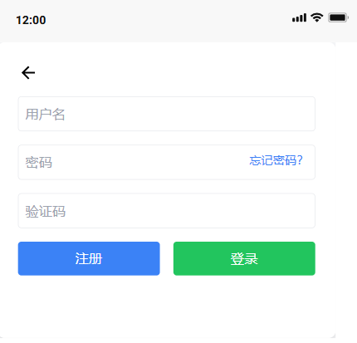

**注册界面：**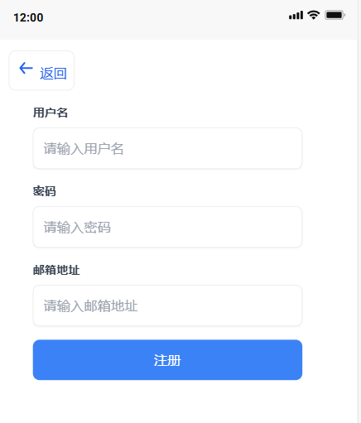

**找回密码界面：**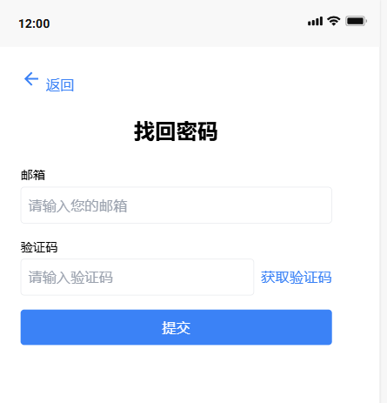

**3.1.5 子程序设计**

**用户注册流程**

**PDL描述：**

**Procedure RegisterUser(username, password, captcha)**

**If username Is Empty Or password Is Empty Then**

**Display "**用户名和密码不能为空**."**

**Return**

**End If**

**If IsCaptchaValid(captcha) Then**

**isSuccess = SaveUserToDatabase(username, password)**

**If isSuccess Then**

**Display "注册成功"**

**Else**

**Display "注册失败，请稍后再试"**

**End If**

**Else**

**Display “无效验证码"**

**End If**

**End Procedure**

**用户登录流程**

**PDL描述：**

**Procedure LoginUser(username, password)**

**If username Is Empty Or password Is Empty Then**

**Display "用户名和密码不能为空"**

**Return**

**End If**

**isValidUser = ValidateUserCredentials(username, password)**

**If isValidUser Then**

**Display "登录成功"**

**Else**

**Display "无效的用户名或者密码"**

**End If**

**End Procedure**

**权限管理流程**

**Procedure ManagePermissions(userId, permissions)**

**If userId Is Invalid Then**

**Display 无效用户名"**

**Return**

**End If**

**isSuccess = UpdatePermissionsInDatabase(userId, permissions)**

**If isSuccess Then**

**Display 权限更新成功"**

**Else**

**Display "更新权限失败，请稍后再试"**

**End If**

**End Procedure**

**3.1.6 模块测试设计**

**测试用户注册功能，验证注册信息的有效性和存储正确性。**

**测试用户登录功能，验证登录凭据的准确性和身份验证的正确性。**

**测试权限管理功能，验证权限更新的正确性。**

**3.2** 内容管理模块

**3.2.1 功能描述**

**管理科普内容，包括上传、编辑、删除、展示等。**

**3.2.2 接口描述**

**输入：内容数据**

**输出：展示内容**

**接口说明：**

**上传内容接口：POST /api/content/upload**

**编辑内容接口：PUT /api/content/edit/{contentId}**

**删除内容接口：DELETE /api/content/delete/{contentId}**

**获取内容接口：GET /api/content/{contentId}**

**3.2.3 内部元素结构**

**内容数据表：存储科普内容的详细信息。**

**内容操作类：处理内容的上传、编辑、删除和展示操作。**

**文件存储系统：存储上传的文件。**

**3.2.4 人机界面设计**

**内容管理界面示意图：**

**上传内容界面：**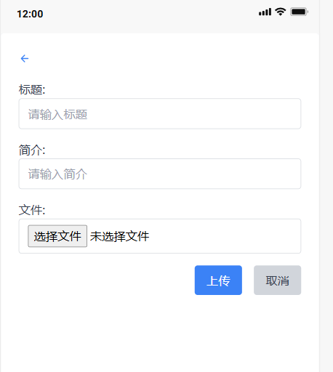

**编辑内容界面：**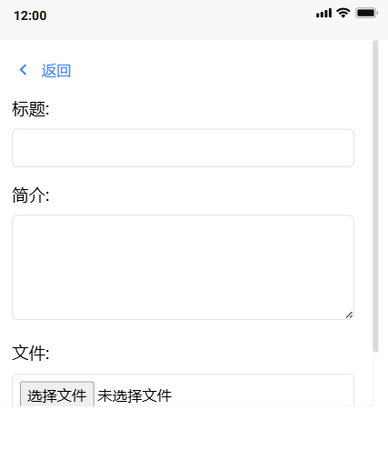

**删除内容界面：**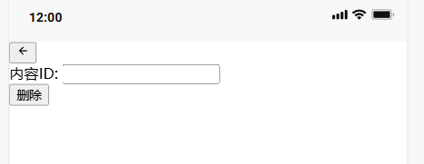

**3.2.5 子程序设计**

**上传内容流程**

**PDL描述：**

**Procedure UploadContent(title, description, file)**

**If title Is Empty Or file Is Empty Then**

**Display "标题和文件不能为空"**

**Return**

**End If**

**filePath = SaveFileToServer(file)**

**If filePath Is Null Then**

**Display "上传文件失败"**

**Return**

**End If**

**isSuccess = SaveContentToDatabase(title, description, filePath)**

**If isSuccess Then**

**Display "内容上传成功"**

**Else**

**Display "上传内容识别，请稍后再试**

**End If**

**End Procedure**

**编辑内容流程**

**PDL描述：**

**Procedure EditContent(contentId, title, description, file)**

**If contentId Is Invalid Then**

**Display "无效的内容ID"**

**Return**

**End If**

**If title Is Not Empty Then**

**UpdateContentTitle(contentId, title)**

**End If**

**If description Is Not Empty Then**

**UpdateContentDescription(contentId, description)**

**End If**

**If file Is Not Empty Then**

**filePath = SaveFileToServer(file)**

**If filePath Is Not Null Then**

**UpdateContentFile(contentId, filePath)**

**End If**

**End If**

**Display "内容更新成功"**

**End Procedure**

**删除内容流程**

**PDL描述：**

**Procedure DeleteContent(contentId)**

**If contentId Is Invalid Then**

**Display 无效内容ID"**

**Return**

**End If**

**isSuccess = RemoveContentFromDatabase(contentId)**

**If isSuccess Then**

**Display "删除内容成功"**

**Else**

**Display "删除内容失败，请稍后再试"**

**End If**

**End Procedure**

**3.2.6 模块测试设计**

**测试内容上传功能，验证上传内容的有效性和存储正确性。**

**测试内容编辑功能，验证编辑内容的准确性和更新正确性。**

**测试内容删除功能，验证删除内容的正确性。**

**3.3** 互动功能模块

**3.3.1 功能描述**

**提供在线测试、虚拟实验等互动功能。**

**3.3.2 接口描述**

**输入：互动数据**

**输出：互动结果**

**接口说明：**

**获取互动内容接口：GET /api/interaction/{theme}**

**提交互动答案接口：POST /api/interaction/submit**

**3.3.3 内部元素结构**

**互动数据表：存储互动题目和实验的详细信息。**

**互动操作类：处理互动内容的获取和答案的提交。**

**结果记录表：记录用户的互动结果。**

**3.3.4 人机界面设计**

**互动界面示意图：**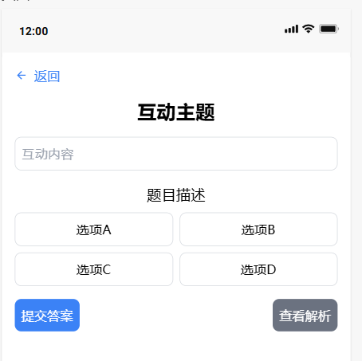

**3.3.5 子程序设计**

**获取互动内容流程**

**PDL描述：**

**mathematica**

**复制代码**

**Procedure GetInteractionContent(theme)**

**If theme Is Not In PredefinedThemes Then**

**Display "选择的标题不存在"**

**Return**

**End If**

**content = FetchContentFromDatabase(theme)**

**If content Is Not Empty Then**

**DisplayContent(content)**

**Else**

**Display "所选内容不存在"**

**End If**

**End Procedure**

**提交互动答案流程**

**PDL描述：**

**mathematica**

**复制代码**

**Procedure SubmitInteractionAnswer(userId, questionId, answer)**

**If userId Is Invalid Or questionId Is Invalid Then**

**Display "无效的用户名或者问题名"**

**Return**

**End If**

**correctAnswer = FetchCorrectAnswerFromDatabase(questionId)**

**If answer == correctAnswer Then**

**RecordAnswer(userId, questionId, answer, true)**

**Display "回答正确"**

**Else**

**RecordAnswer(userId, questionId, answer, false)**

**Display "回答错误，请稍后再试"**

**End If**

**End Procedure**

**3.3.6 模块测试设计**

**测试获取互动内容功能，验证内容的准确性和完整性。**

**测试提交互动答案功能，验证答案的正确性和结果记录的准确性。**

**3.4** 搜索与推荐模块

**3.4.1 功能描述**

**实现内容的搜索和推荐功能。**

**3.4.2 接口描述**

**输入：搜索关键词**

**输出：推荐结果**

**接口说明：**

**搜索内容接口：GET /api/search?query={keyword}**

**获取推荐内容接口：GET /api/recommendations?userId={userId}**

**3.4.3 内部元素结构**

**搜索数据表：存储内容的索引信息，用于快速查找。**

**推荐数据表：存储用户的行为数据和推荐记录。**

**搜索操作类：处理用户的搜索请求，执行搜索算法。**

**推荐操作类：基于用户行为数据，生成个性化推荐内容。**

**3.4.4 人机界面设计**

**搜索界面示意图：**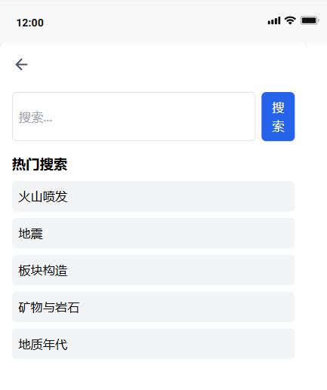

**推荐内容界面示意图：**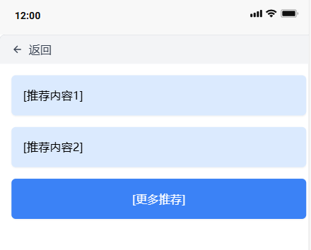

**3.4.5 子程序设计**

**搜索内容流程**

**PDL描述：**

**mathematica**

**复制代码**

**Procedure SearchContent(query)**

**If query Is Empty Then**

**Display "查询不能为空"**

**Return**

**End If**

**results = FetchSearchResultsFromDatabase(query)**

**If results Is Not Empty Then**

**DisplaySearchResults(results)**

**Else**

**Display "未找到查询结果"**

**End If**

**End Procedure**

**获取推荐内容流程**

**PDL描述：**

**mathematica**

**复制代码**

**Procedure GetRecommendations(userId)**

**If userId Is Invalid Then**

**Display "无效内容ID"**

**Return**

**End If**

**userPreferences = FetchUserPreferencesFromDatabase(userId)**

**recommendations = GenerateRecommendations(userPreferences)**

**If recommendations Is Not Empty Then**

**DisplayRecommendations(recommendations)**

**Else**

**Display "无可用建议."**

**End If**

**End Procedure**

**3.4.6 模块测试设计**

**测试搜索功能，验证搜索结果的正确性和相关性。**

**测试推荐功能，验证推荐内容的准确性和用户满意度。**

# 出错处理设计

## 错误类型定义

1. 用户输入错误：如输入无效数据、必填项为空等。
2. 系统错误：如服务器异常、数据库连接失败等。
3. 网络错误：如请求超时、网络不可达等。

## 错误处理机制

1. 对每种可能的错误情况进行命名和编号。
2. 采用统一的错误处理框架，捕获并处理系统中的异常。
3. 提供详细的错误日志记录，便于后续排查和解决问题。

4.3报错界面：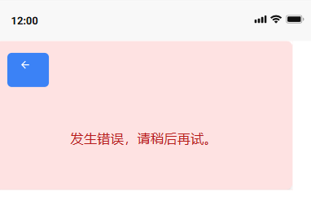

## 4.4错误提示设计

1. **用户输入错误**

Procedure HandleUserInputError(input)

If input Is Invalid Then

DisplayError("输入无效")

End If

If input.IsEmpty Then

DisplayError("输入不能为空")

End If

If input.Length < MIN_LENGTH Then

DisplayError("输入长度不够")

End If

End Procedure

1. **系统错误**

Procedure HandleSystemError(operation)

Try

Execute operation

Catch Exception e

LogError(e)

DisplayError("系统繁忙，请稍后再试")

End Try

End Procedure

1. **网络错误**

Procedure HandleNetworkError()

If Not IsNetworkAvailable() Then

DisplayError("网络不可用，请检查您的网络设置")

Else

Try

ExecuteNetworkRequest()

Catch NetworkException e

LogError(e)

DisplayError("网络请求失败，请稍后再试")

End Try

End If

End Procedure

## 4.5补救措施

1. **临时性错误**

Procedure RetryOnTemporaryError(operation, maxRetry)

For i = 1 To maxRetry

Try

Execute operation

Break

Catch TemporaryException e

If i == maxRetry Then

DisplayError("操作失败，请稍后再试")

End If

End Try

End For

End Procedure

## 4.6不可恢复的错误

Procedure HandleUnrecoverableError(operation)

Try

Execute operation

Catch Exception e

LogError(e)

DisplayError("发生错误，请联系技术支持：support@example.com")

End Try

End Procedure